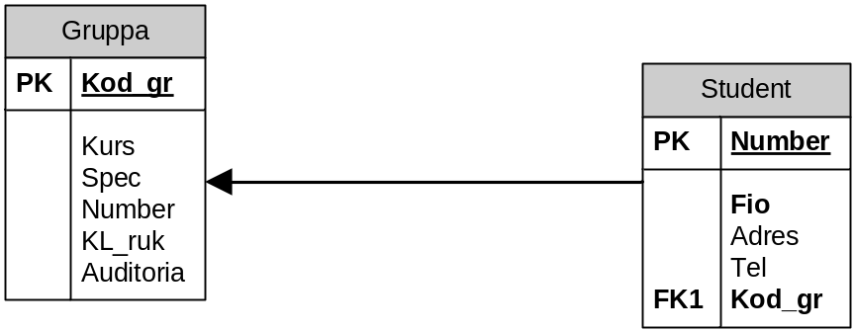

Задание:
- Выполните проектирование базы данных, логическую схему изобразите с помощью MS Visio(см. пример);
- Разработайте БД (Paradox);
- Разработайте приложение для работы с БД:
  - Ввод данных в главную таблицу организуйте на отдельной форме, для ввода данных не используйте компонент DBNavigator;
  - При вводе данных в зависимую таблицу используйте поля просмотра (то есть значение из главной таблицы должно выбираться из выпадающего списка);
  - Организуйте просмотр данных следующим образом: при выборе значения в главной таблице отображаются соответствующие записи зависимой таблицы;
  - Сформируйте отчёт, содержащий сведения из двух таблиц (главный-детальный).
  - Для удобства работы с приложением добавьте фильтрацию, поиск, сортировку данных, где это необходимо.
- Добавьте программный код для динамического создания псевдонима.

1 вариант

БД – справка по товарам и услугам
- Главная таблица – магазин/организация;
- Зависимая таблица – товар/услуга.

2 вариант

БД - Сотрудники
- Главная таблица – отдел;
- Зависимая таблица – сотрудник.

3 вариант

БД – книжный магазин
- Главная таблица – издательство;
- Зависимая таблица – книга.

4 вариант

БД - Учебный план
- Главная таблица – преподаватель;
- Зависимая таблица – дисциплина.

5 вариант

БД – периодические издания
- Главная таблица – статья;
- Зависимая таблица – журнал.

6 вариант

БД – Спортивный клуб
- Главная таблица – секция;
- Зависимая таблица – обучаемый.

7 вариант

БД - поликлиника
- Главная таблица – участок;
- Зависимая таблица - пациент.

